KATALOG IZDELKOV ZA
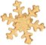
NOVOLETNI E-BAZAR

Pozdravljeni učenci, starši in vsi drugi obiskovalci naše spletne strani!

Predstavljamo vam katalog božično-novoletnih izdelkov, ki so jih pod mentorstvom učiteljev izdelali učenci Osnovne šole Ljubo Šercer. Letos se izdelki prodajajo na “e-bazarju”, kar pomeni, da jih lahko naročite preko spletne strani. Za naročilo kontaktirajte našo šolsko knjižničarko, go. Mašo Luteršmit, preko e-naslova knjiznica@osp-lsercerja.lj.edus.si ali pa v živo, tako da izdelek naročite ob prihodu v šolo. V naročilu obvezno navedite številko želenega izdelka. Izdelki bodo na voljo do razprodaje zalog, mi pa se bomo potrudili, da bomo katalog sproti posodabljali.
Izdelki, ki jih do 15.12. ne bomo prodali, bodo na voljo za nakup tudi na tržnici v Kočevju od 8.00 do 12.00 ure.

Izdelke boste lahko, v zameno za prostovoljni prispevek, prevzeli na vhodu šole po dogovoru s knjižničarko šole.
Naj vam in vašim bližnjim naši izdelki pričarajo prijetne božično-novoletne praznike!
Zahvaljujemo se za nakup!

učenci in učitelji OŠLŠ

Številka izdelka: 001 - ogrlica z obeskom, motiv: jelenček | Številka izdelka: 002 - ogrlica z obeskom, motiv: drsalka
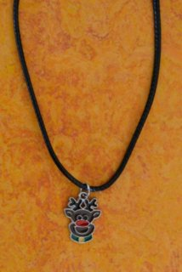  NI NA VOLJO | 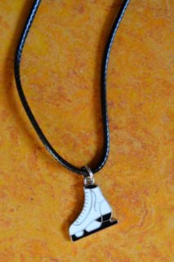  NI NA VOLJO
Številka izdelka: 003 - ogrlica z obeskom, motiv: rokavička | Številka izdelka: 004 - ogrlica z obeskom, motiv: snežinka
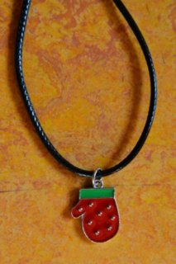  NI NA VOLJO | 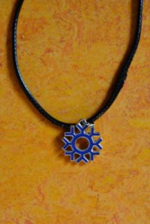  NI NA VOLJO
Številka izdelka: 005 - ogrlica z obeskom, motiv: snežak | Številka izdelka: 006 - zapestnica z obeskom, motiv: pingvin
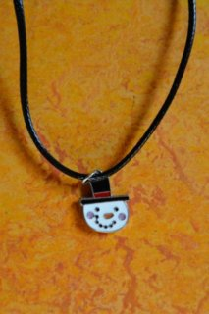  NI NA VOLJO | 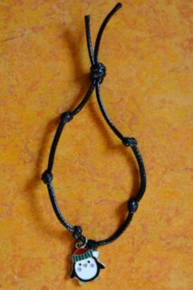  NI NA VOLJO
Številka izdelka: 007 - lesena ptičja krmilnica | Številka izdelka: 008 - obeski: lesene smrečice
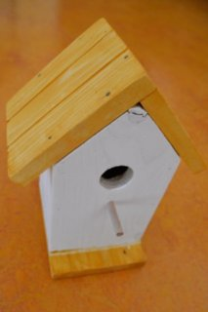  NI NA VOLJO | 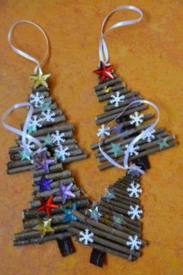  NI NA VOLJO
Številka izdelka: 009 - mini lesena novoletna jelka | Številka izdelka: 010 - mini lesena novoletna jelka
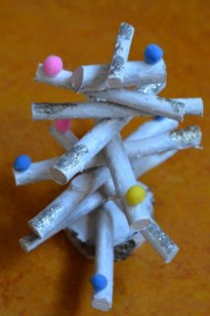  NI NA VOLJO | 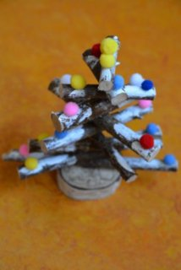  NI NA VOLJO
Številka izdelka: 011 - mini lesena novoletna jelka  NI NA VOLJO | Številka izdelka: 012 - mini lesena novoletna jelka
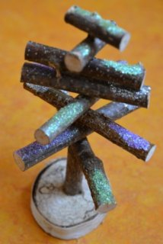  NI NA VOLJO | 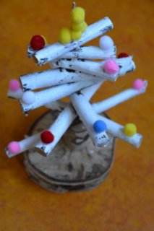  NI NA VOLJO
Številka izdelka: 013 - mini lesena novoletna jelka | Številka izdelka: 014 - obesek lesena smrečica
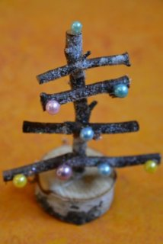 | 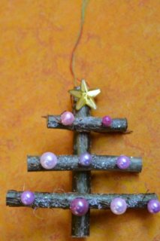
Številka izdelka: 015 - obesek lesena smrečica | Številka izdelka: 016 - obesek lesena smrečica
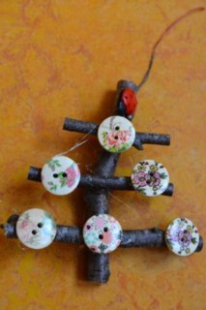 | 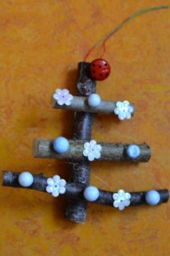
Številka izdelka: 017 - lesen podstavek s svečkami | Številka izdelka: 018 - lesen podstavek s svečkami
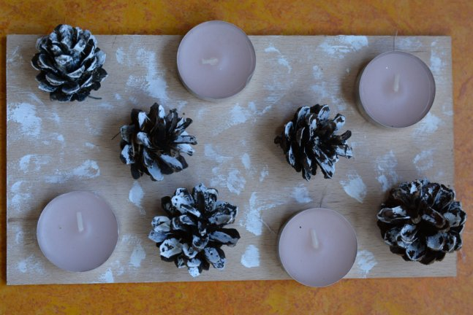 | 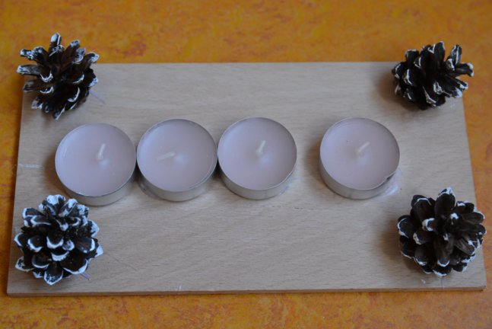
Številka izdelka: 019 - lesen podstavek s svečkami | Številka izdelka: 020 - lesen podstavek s svečkami
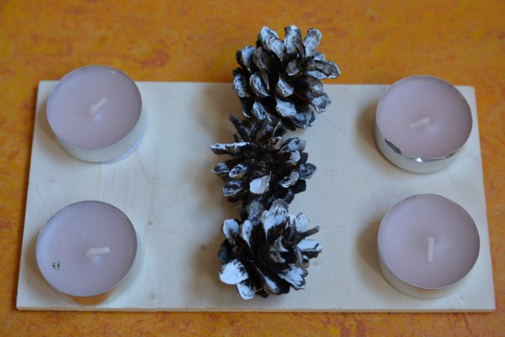 | 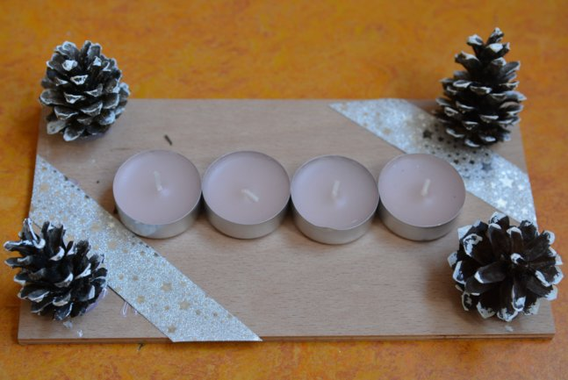
Številka izdelka: 021 - lesen podstavek s svečkami | Številka izdelka: 022 - komplet obeskov - piškotov
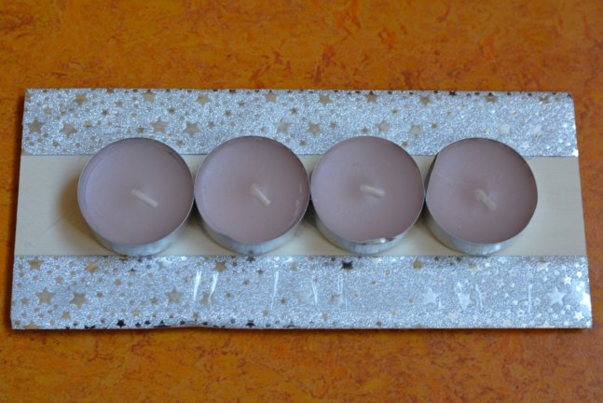 | 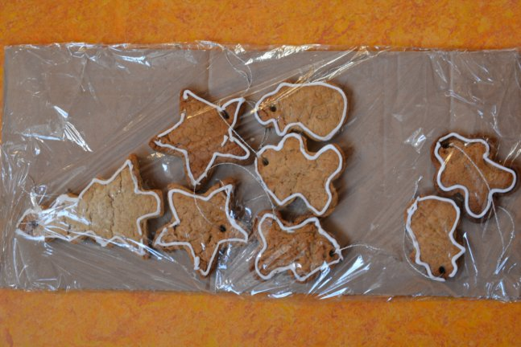
Številka izdelka: 023 - komplet obeskov - piškotov | Številka izdelka: 024 - komplet obeskov - piškotov
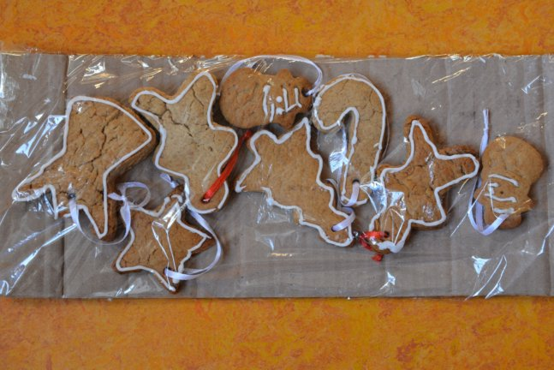 | 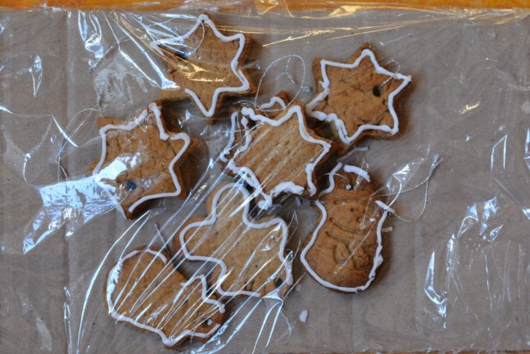
Številka izdelka: 025 - svečka na lesenem podstavku | Številka izdelka: 026 - svečka na lesenem podstavku
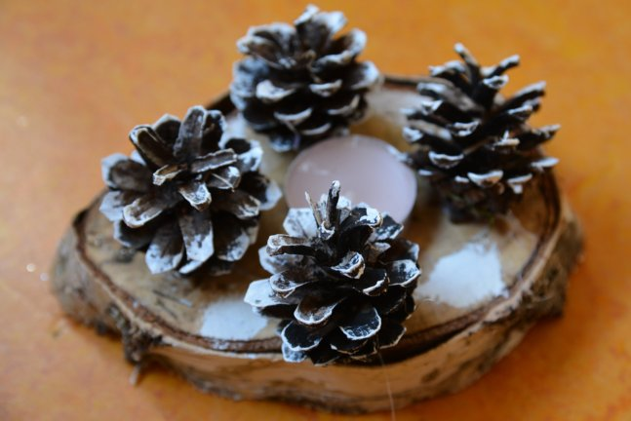 | 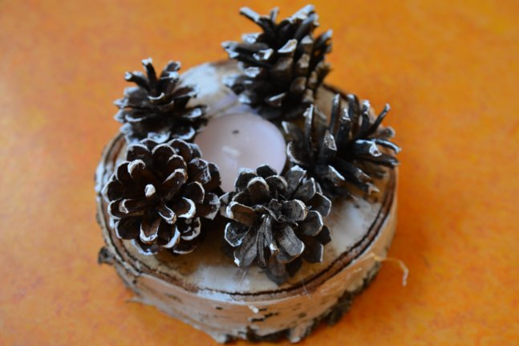
Številka izdelka: 027 - svečka v smrekovem podstavku | Številka izdelka: 028 - svečka v smrekovem podstavku
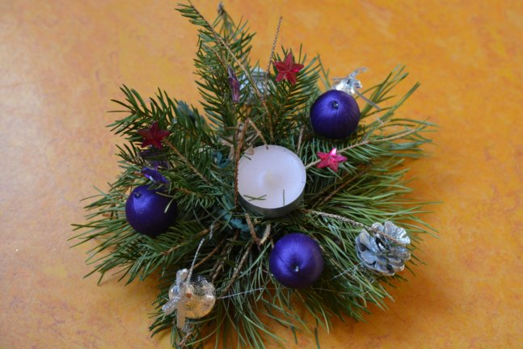  NI NA VOLJO | 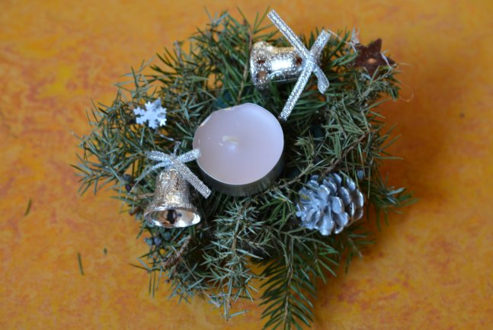  NI NA VOLJO
Številka izdelka: 029 - lesen obesek, motiv: zvezda | Številka izdelka: 030 - lesen obesek, motiv: zvonec
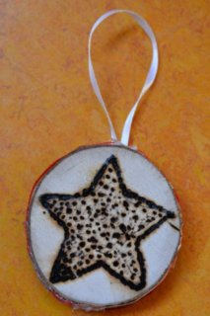 | 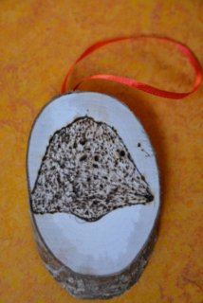
Številka izdelka: 031 - lesen obesek, motiv: novoletne sladkarije | Številka izdelka: 032 - lesen obesek, motiv: novoletna jelka
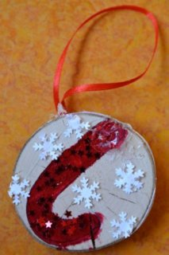 | 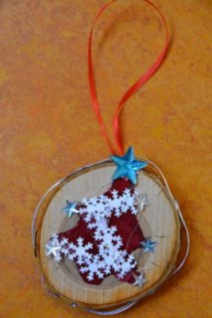
Številka izdelka: 033 - lesen obesek, motiv: zvezda | Številka izdelka: 034 - adventni venček
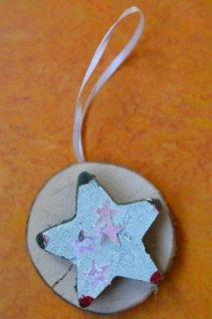 | 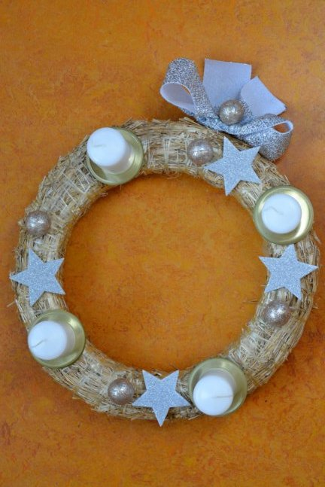
Številka izdelka: 035 - okrasek: zvezda | Številka izdelka: 036 - okrasek: zvezda
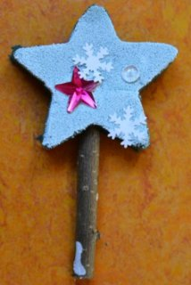 | 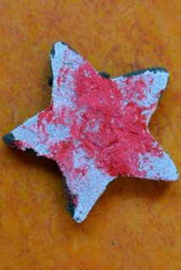
Številka izdelka: 037 - okrasek: novoletna jelka | Številka izdelka: 038 - okrasek: novoletna sladkarija
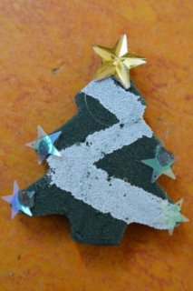 | 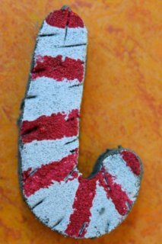
Številka izdelka: 039 - okrasek: novoletna sladkarija | Številka izdelka: 040 - okrasek: novoletna sladkarija
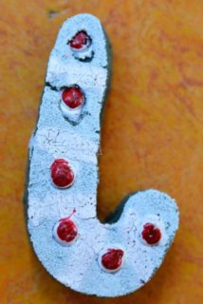 | 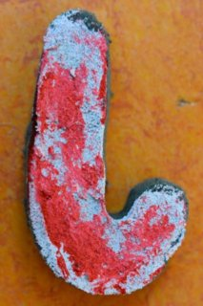
Številka izdelka: 041 - podstavek z jesensko dekoracijo - jež in gobe | Številka izdelka: 042 - podstavek z jesensko dekoracijo - gobe
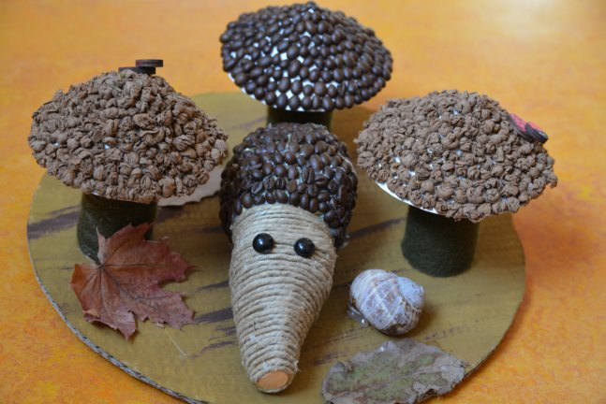  NI NA VOLJO | 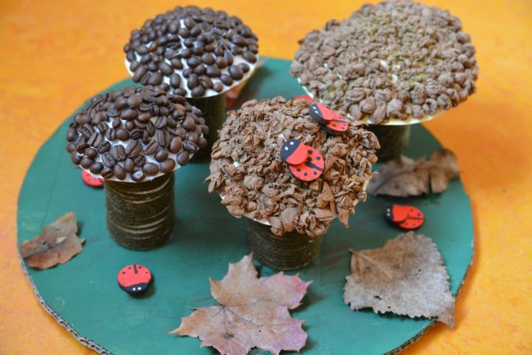  NI NA VOLJO
Številka izdelka: 043 - podstavek z jesensko dekoracijo - jež in gobe | Številka izdelka: 044 - velik lesen obesek, motiv: sovja družina
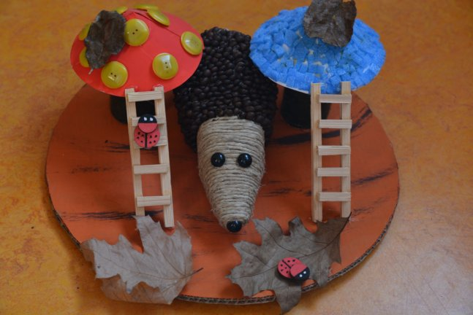 | 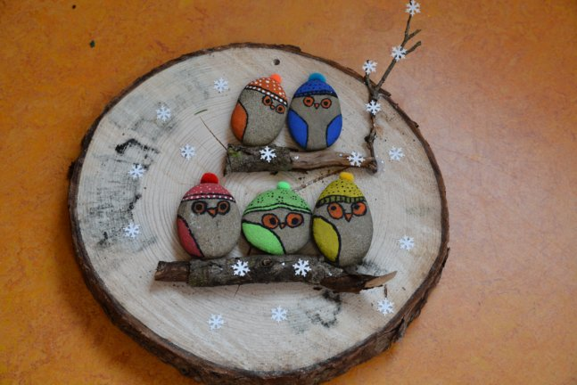
Številka izdelka: 045 - velik lesen obesek, motiv: sovji mladič | Številka izdelka: 046 - lesen svečnik (nižji)
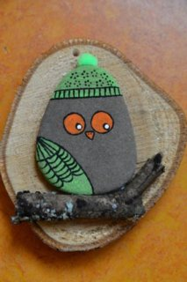  NI NA VOLJO | 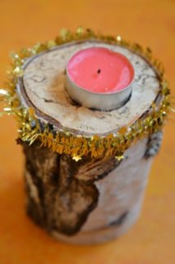  NI NA VOLJO
Številka izdelka: 047 - lesen svečnik (nižji) | Številka izdelka: 048 - lesen svečnik (nižji)
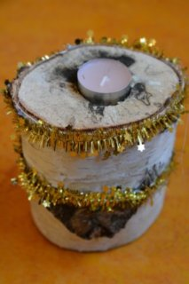 | 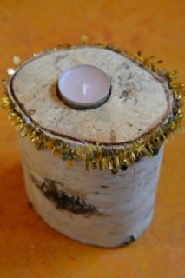
Številka izdelka: 049 - lesen svečnik (višji) | Številka izdelka: 050 - lesen svečnik (višji)
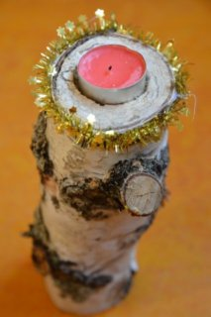  NI NA VOLJO | 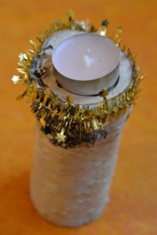  NI NA VOLJO
Številka izdelka: 051 - foto album | Številka izdelka: 052 - foto album
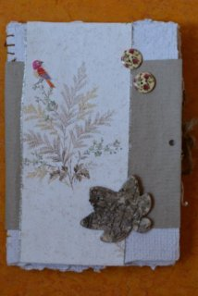 | 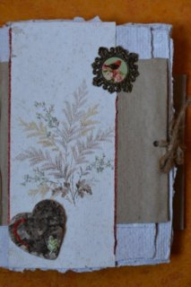  NI NA VOLJO
Številka izdelka: 053 - foto album | Številka izdelka: 054 - foto  Album  NI NA VOLJO
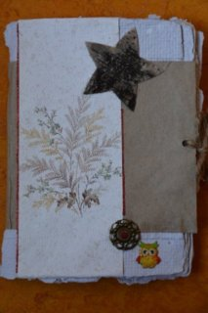 | 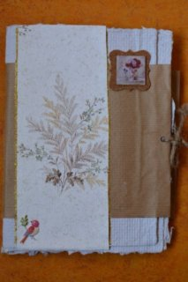  NI NA VOLJO
Številka izdelka: 055 - foto album | Številka izdelka: 056 - foto album
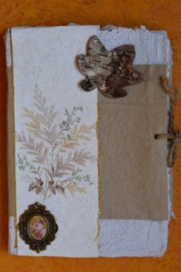  NI NA VOLJO | 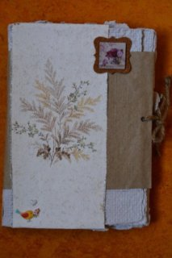  NI NA VOLJO
Številka izdelka: 057 - obesek pomaranča | Številka izdelka: 058 - obesek pomaranča
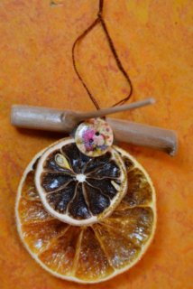 | 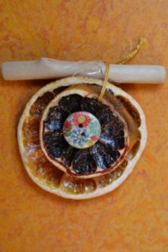
Številka izdelka: 059 - lesena hišica | Številka izdelka: 060 - buča za shranjevanje buck
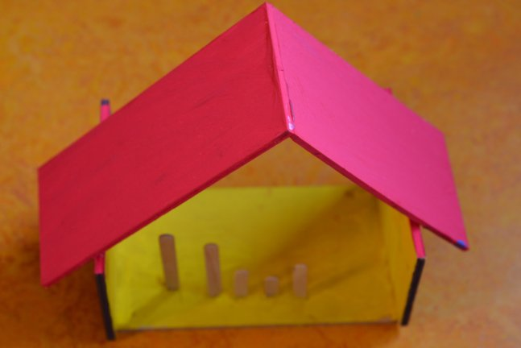 | 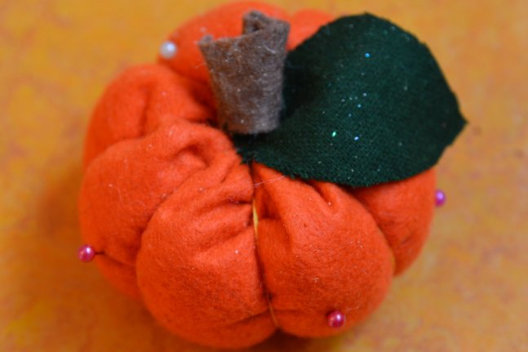
Številka izdelka: 061 - okrasni želodov podstavek za svečko | Številka izdelka: 062 - okrasni jesenski podstavek za svečko
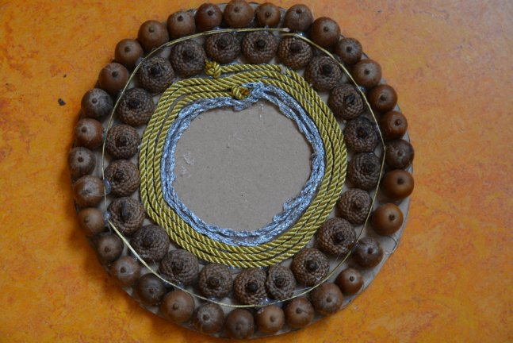 | 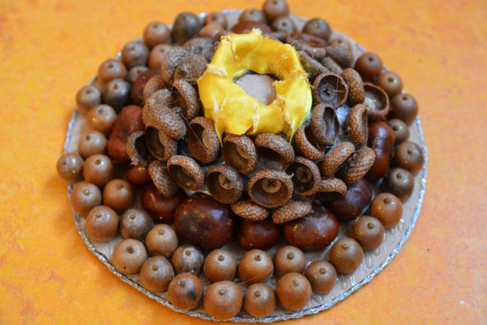
Številka izdelka: 063 - okrasna blazina - rdeče srce | Številka izdelka: 064 - okrasna blazina - vijolično srce
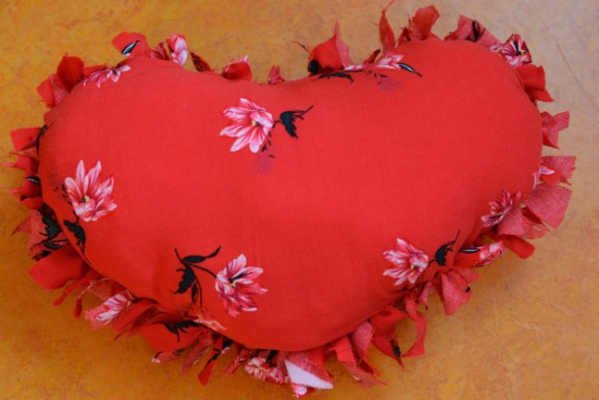 | 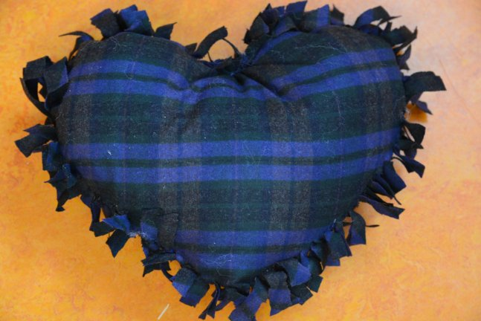
Številka izdelka: 065 - okrasni lonček ali svečnik | Številka izdelka: 066 - ogledalo
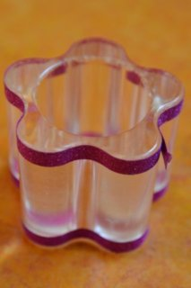

Številka izdelka: 067 - ogledalo | Številka izdelka: 068 - ogledalo
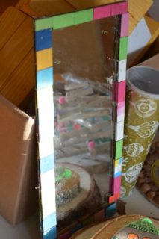 | 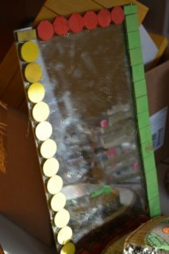
Številka izdelka: 069 - okrasni kozarec | Številka izdelka: 070 – obesek horoskop
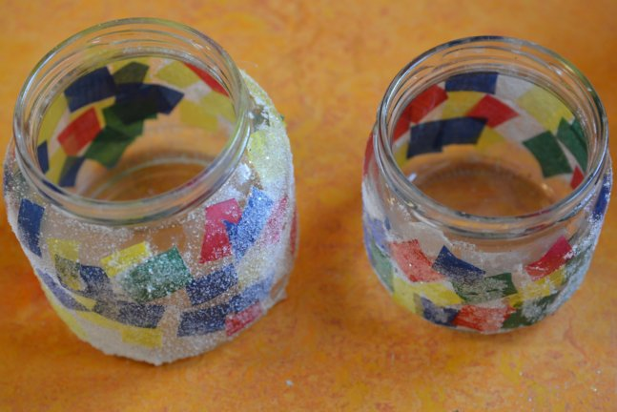 | 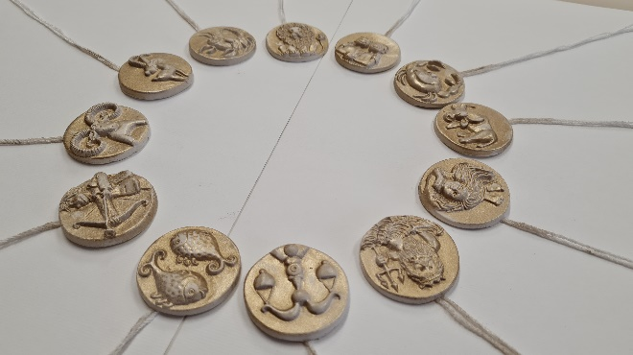  NI NA VOLJO
Številka izdelka: 071 - božične figurice | Številka izdelka: 072 - okrasna lesena plošča - želodki
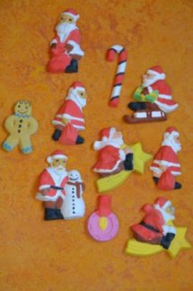 | 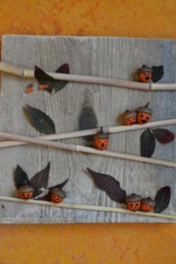
Številka izdelka: 073 – izvezen prtiček | Številka izdelka: 074 – podstavki - čebele
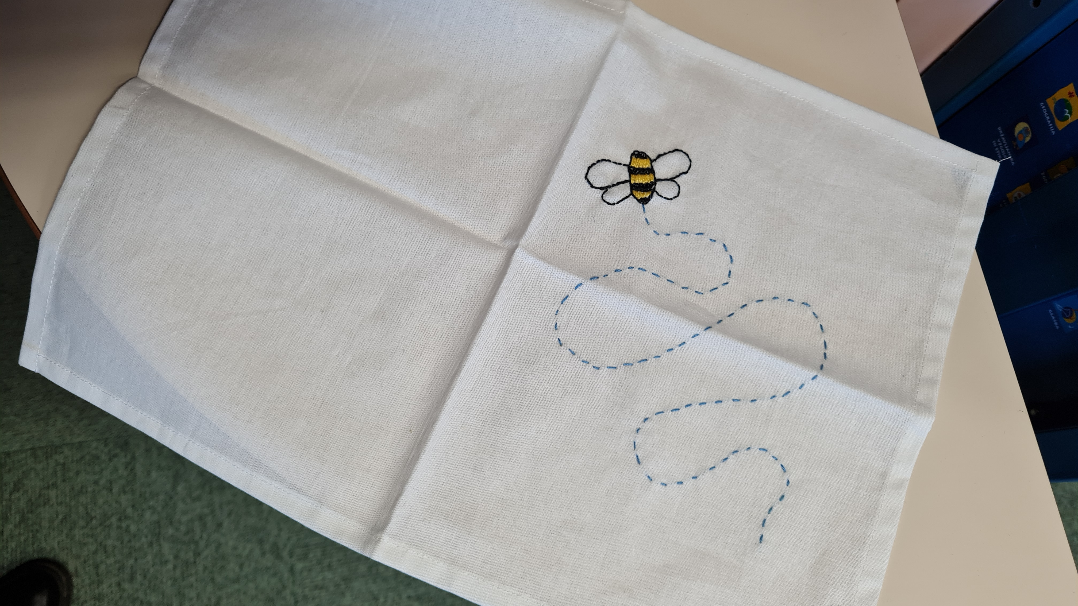 | 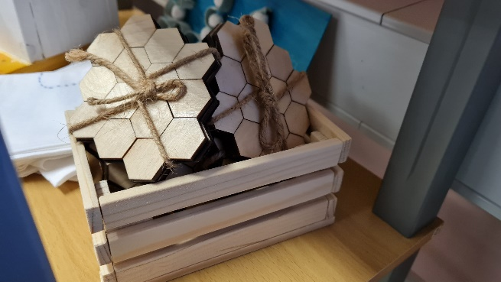  NI NA VOLJO
Številka izdelka: 075 – obeski smrečice | Številka izdelka: 076 – obeski pomaranče
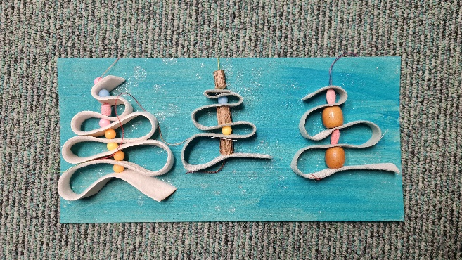 | 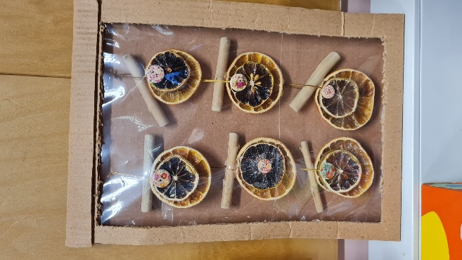
Številka izdelka: 076 – komplet obeskov jelenčki | Številka izdelka: 077 – knjižne kazalke
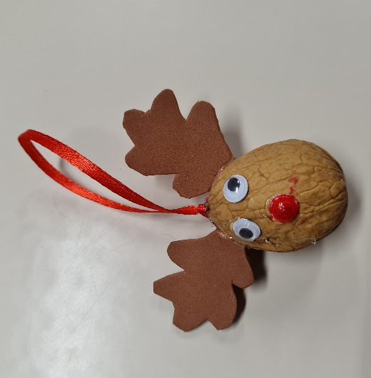 | 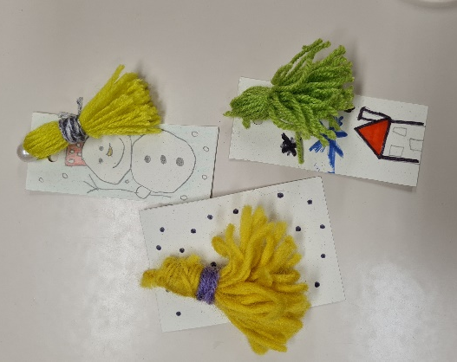
Številka izdelka: 078 – glinen okras – čebelnjak | Številka izdelka: 079 – obesek čebelnjak – mali  NI NA VOLJO
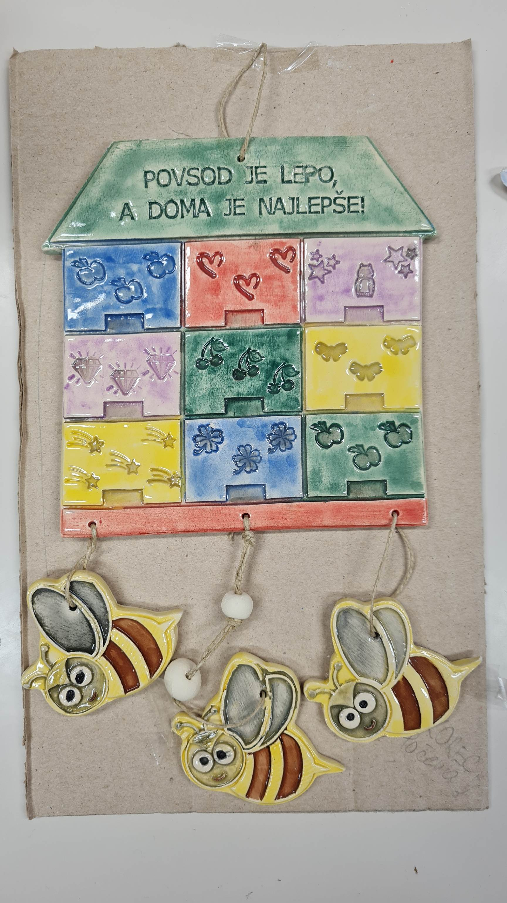  NI NA VOLJO | 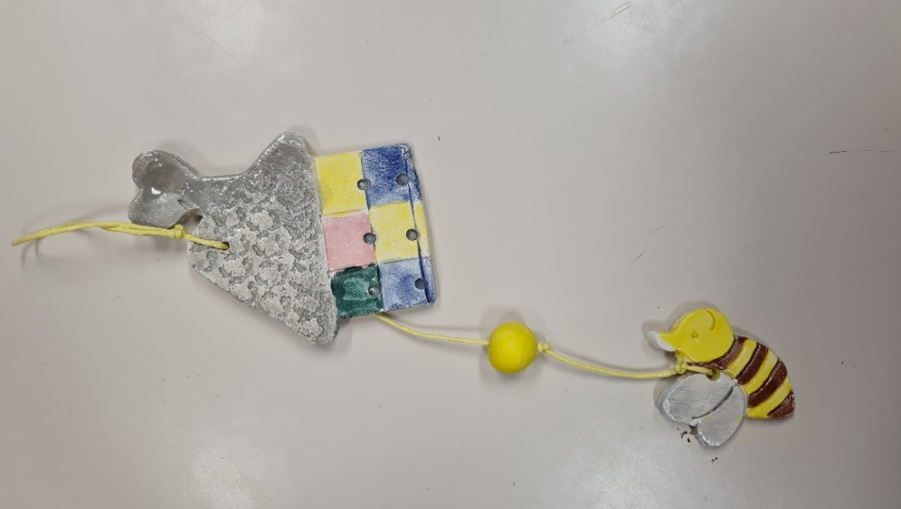  NI NA VOLJO
Številka izdelka: 080 – glinen obesek angel | Številka izdelka: 081 – glineni obeski
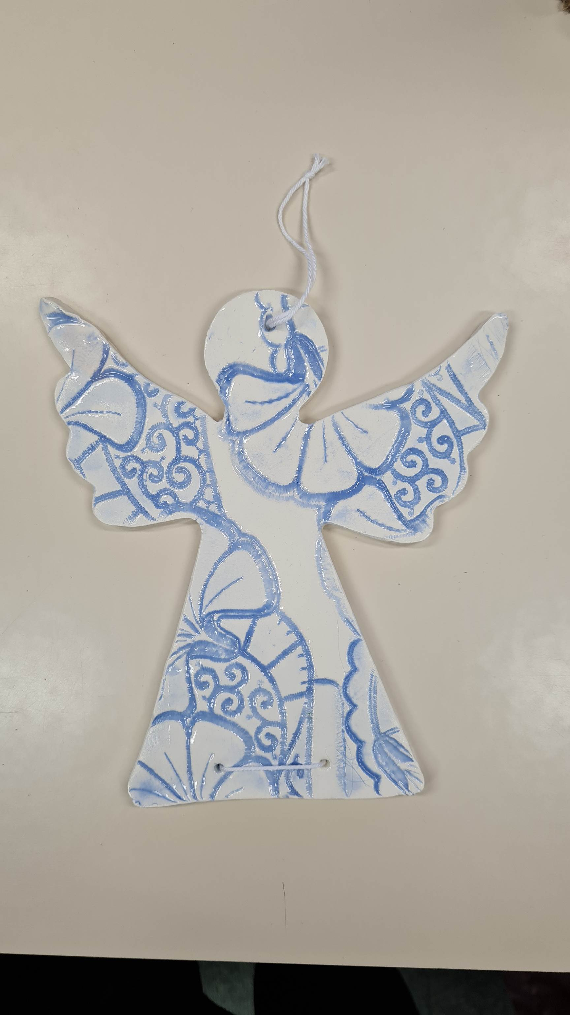  NI NA VOLJO | 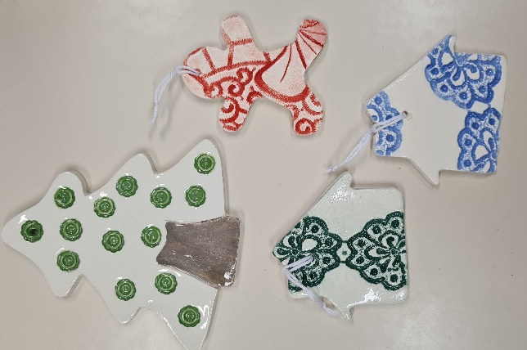
Številka izdelka: 082 – igra z lesenimi koščki – barve, zaporedja,... | Številka izdelka: 083 – voščilnice različnih vrst in motivov
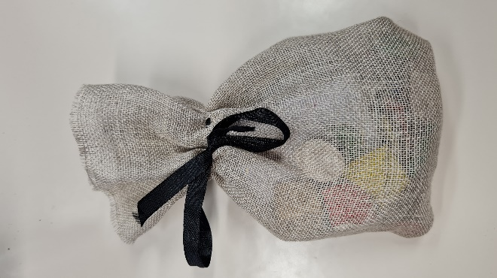 | 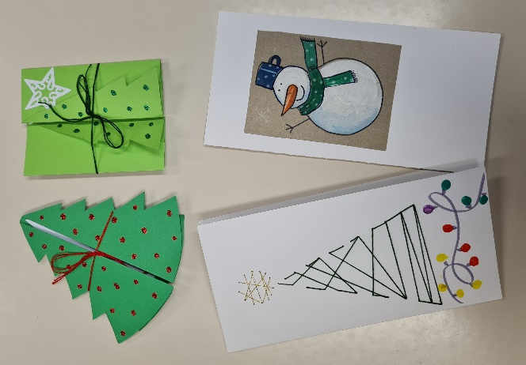
Številka izdelka: 084 – pletena ogrlica
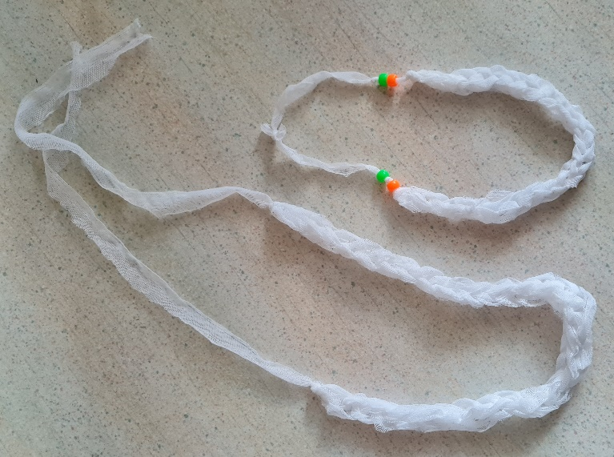

Katalog pripravili: učiteljici Tjaša Dovč in Anita Marinko

